中国铁矿石价格指数（CIOPI）

中国钢铁工业协会 2017年4月18日印发

一、进口铁矿石价格（OPI）
4月18日，直接进口铁矿石62%品位干基粉矿到岸价格为61.39美元/吨（即0.9902 美元/吨度），环比每吨下降5.91美元，降幅为8.78%；当月平均价格为72.63美元/吨。
4月18日，现货贸易进口铁矿石62%品位干基粉矿人民币含税价格为524.94元/吨，环比每吨下降32.80元，降幅为5.88%，当月平均价格为612.28元/吨。
4月18日，直接进口铁矿石58%品位干基粉矿到岸价格为51.83美元/吨（即0.8936美元/吨度），环比每吨下降4.66美元，降幅为8.25%；当月平均价格为61.61美元/吨。
4月18日，现货贸易进口铁矿石58%品位干基粉矿人民币含税价格为423.49元/吨，环比每吨下降31.13元，降幅为6.85%，当月平均价格为504.28元/吨。
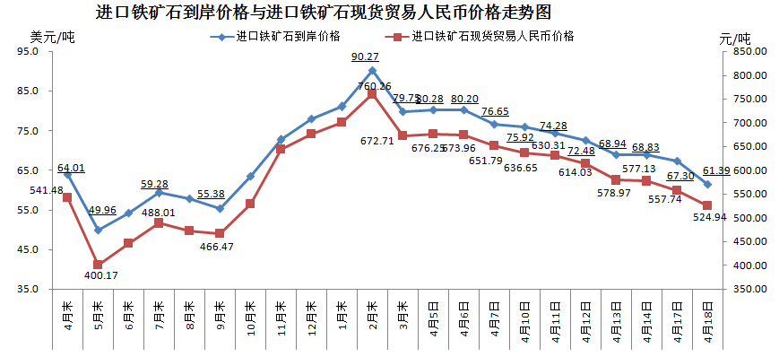
二、国产铁矿石价格
4月18日，国产铁矿石62%品位干基铁精矿含税价格为589.35元/吨，环比每吨下降21.64元，降幅为3.54%；比进口铁矿石高64.41元/吨，升幅为12.27%；当月平均价格为643.23元/吨，比进口铁矿石高30.95元/吨，升幅为5.05%。
4月18日，国产铁矿石65%品位干基铁精矿含税价格为657.36元/吨，环比每吨下降24.85元，降幅为3.64%；当月平均价格为701.38元/吨。
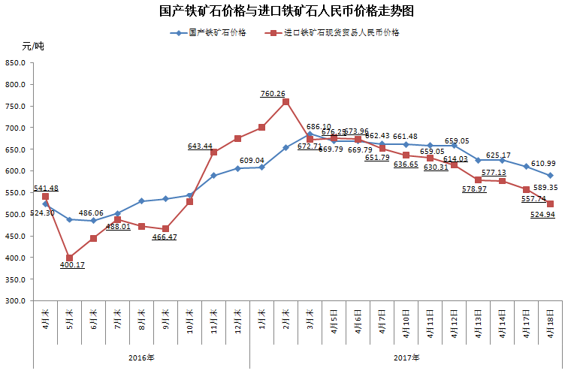
三、中国铁矿石价格指数（CIOPI）
4月18日，中国铁矿石价格指数（CIOPI）227.56点，环比下降19.74点，降幅为7.98%。其中：国产铁矿石价格指数为229.04点，环比下降8.40点，降幅为3.54%；进口铁矿石价格指数为227.29点，环比下降21.88点，降幅为8.78%。
